Leyes de la Gestalt aplicadas a webs reales

Ley | Explicación | Ejemplo
Ley  del  Contraste | Los elementos se perciben como distintos entre sí debido a sus características visuales, como el tamaño, color, forma o textura.  En el ejemplo podemos ver como le da mayor tamaño a la noticia que quieren destacar. | 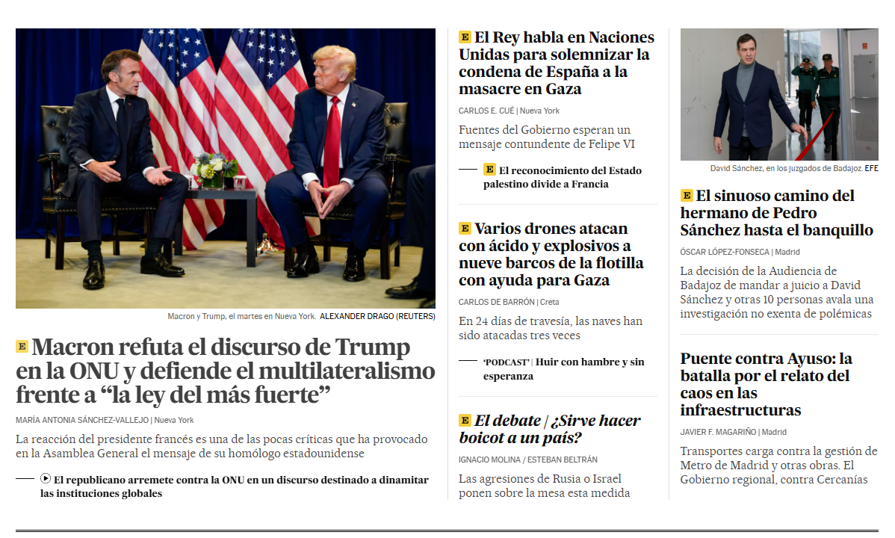
Ley de Jerarquización | Se basa en nuestra tendencia a organizar la información visual separando los elementos en una figura principal (la que tiene más atención) y un fondo.  En el ejemplo podemos ver como destacan los botones de comprar con color amarillo sobre el fondo blanco del resto de la página. | 
Ley de Birkhoff | Una forma es percibida de manera mas clara cuantas más propiedades o características distintivas posea.
Ley de Memoria | Una forma es mejor percibida cuantas más veces haya sido vista.  Un ejemplo sería cuando en un sitio web se usan los mismos botones de menús en toda la web, de manera que se puedan reconocer mientras navegas por él.
Ley del Cierre | Los usuarios tienden a percibir formas incompletas como si estuvieran completas, rellenando mentalmente los huecos para crear una figura coherente
Ley de la Continuidad | Tendemos a seguir patrones visuales continuos, guiando la atención del usuario a través de una dirección específica mediante la alineación de elementos.
Ley de la Proximidad
Ley de la Simetría
Ley de la Semejanza
Ley del Movimiento Común
Ley de Invariancia Topológica
Ley de Enmascaramiento

